Exercitiul 0-Zinveliu Ioana -Victoria

Pagina pe care am identificat elementele:Emag.ro

-Search box

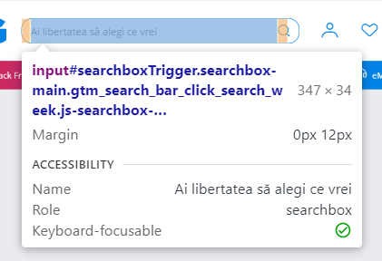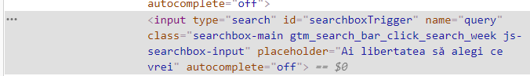

-buton pentru adaugarea in cos a unui produs

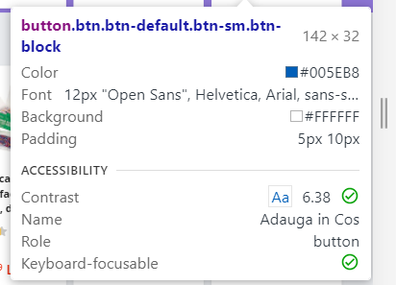

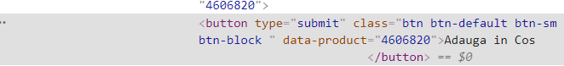

-link pentru extindrea unei garantii

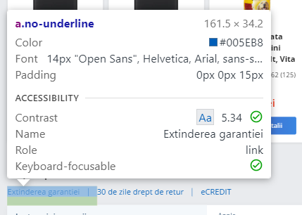

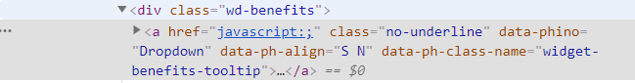

-buton pentru trimitere SMS

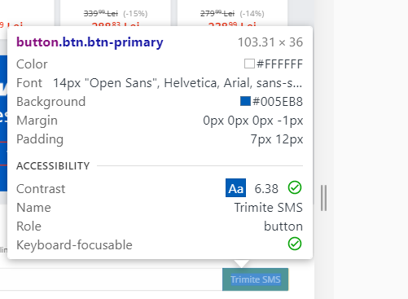



-textbox

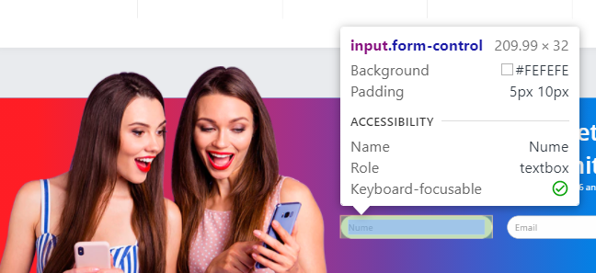

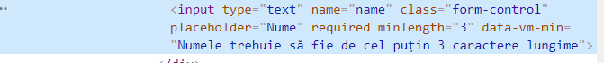

-element de lista

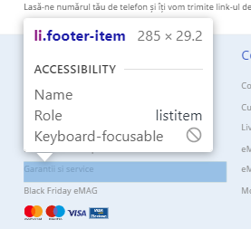



-heading

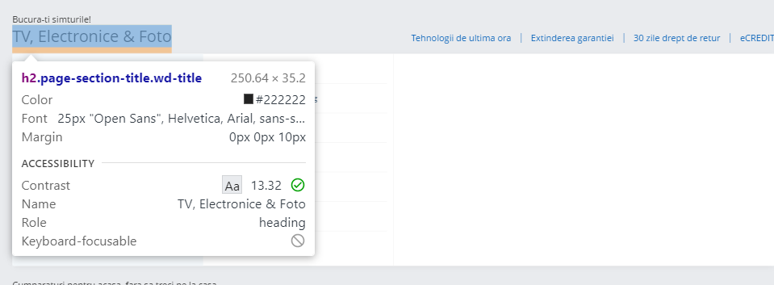



-imagine

